UNIVERSITÄT SALZBURG
PS Fachdidaktik Spanisch III

LV-Leiterin: Mag. Isolde Seeleitner

Semestre de verano 2013

Elaboración de una

PRUEBA ESCRITA

para el Nivel A1 basada en la Übungsphase
del semestre de invierno 2012/13

Elaborada por:

Iris Grießer

Christoph Hülsmann

Christine Krallinger

Nina Pair

Índice

1. Descripción general de la clase....................................................... 1

- Descripción de los conocimientos previos de los/las A/A

antes del comienzo del período de prácticas 1

- Descripción de los objetivos y el rendimiento de las clases

realizadas 2

4. Referencia al plan de estudios........................................................4

5. Prueba escrita..................................................................................... 6

6. Criterios de evaluación y puntuación........................................... 11

7. Soluciones & información sobre la puntuación.......................... 12

8. Fuentes................................................................................................. 16

1

1. DESCRIPCIÓN GENERAL DE LA CLASE

Escuela y curso: Akademisches Gymnasium Salzburg; 4º curso

Profesora tutora: Mag. Pauline Erhard-Huber
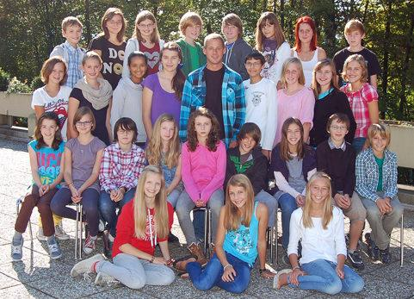
Número de l@s alumn@s: 14

Nivel: Nivel A1, primer año de aprendizaje, 4 clases por semana

Manual utilizado en clase / Unidad:

Encuentros I, nueva edición; unidad 2

Tema de la clase: Segunda prueba escrita

2. DESCRIPCIÓN DE LOS CONOCIMIENTOS PREVIOS DE LOS/LAS
A/A ANTES DEL COMIENZO DEL PERÍODO DE PRÁCTICAS

Temas comunicativos | Objetivos de la Unidad 1 (Encuentros)
 | Los/las A/A conocen las reglas de pronunciación (acentuación, diferencias entre el alemán y el español, particularidades del español).
Los/las A/A saben presentarse y presenter a otros/otras (nombre, edad, nacionalidad). | Los/las A/A saben conjugar y utilizar correctamente el verbo reflexivo llamarse.  Los/las A/A saben conjugar y utilizar correctamente los verbos ser, tener.  Los/las A/A saben conjugar y utilizar correctamente los verbos regulars que acaban en –ar/ -er/ -ir así como los verbos con diptongo (e>ie; e>I; o>ue)  Los/las A/A saben utilizar correctamente algunos adjetivos en singular que expresan una nacionalidad.

3. DESCRIPCIÓN DE LOS OBJETIVOS Y

EL RENDIMIENTO DE LAS CLASES REALIZADAS

Temas |  |  |  |  |  | Objetivos & recursos lingüísticos
comunicativos
Los/las | A/A |  | saben |  | Los/las A/A saben aplicar los adjetivos masculinos y
describir | a | su | familia |  | femeninos en singular y plural de manera correcta.
en cuanto |  | al | aspecto
físico, la |  | edad, los |  |  | Los/las A/A conocen los pronombres posesivos
nombres, |  | el | carácter, |  | masculinos y femeninos en singular y plural y
etc.). |  |  |  |  | aplicarlos de manera correcta.
 |  |  |  | Los/las A/A conocen los adverbios muy, un poco,
 |  |  |  |  | bastante y utilizarlos correctamente.
 |  |  |  | Los/las A/A saben negar frases con no.
 |  |  |  | Los/las A/A saben conjugar los verbos ser/estar/hay,
 |  |  |  |  | distinguir entre ellos y aplicarlos correctamente en un
 |  |  |  |  | contexto adecuado.
 |  |  |  | Los/las A/A saben utilizar las estructuras adecuadas
 |  |  |  |  | para describir el aspecto físico de personas (p. ej. tener
 |  |  |  |  | LOS ojos verdos, tener EL pelo rizado, etc.).
 |  |  |  | Los/las A/A saben utilizar las frases subordinadas
 |  |  |  |  | con los verbos creer, pensar (creo que..., pienso que...).
Los/las | A/A |  | saben |  | Los/las A/A conocen el vocabulario de los muebles.
describir |  |  | una
habitación. |  |  |  |  | Los/las A/A saben aplicar las preposicones de lugar
 |  |  |  |  | (debajo de, encima de, sobre, a la derecha/izquierda de, al
 |  |  |  |  | lado de, detrás de, delante de, entre, en, dentro de, enfrente
 |  |  |  |  | de).
 |  |  |  |  | Los/las A/A saben aplicar los verbos hay/estar y
 |  |  |  |  | distinguir entre ellos.

2

Los/las | A/A | saben |  | Los/las A/A conocen el futuro próximo y saben
describir | el tiempo en |  |  |  | utilizarlo |  | de manera correcta.
presente | y | futuro
próximo. |  |  |  | Los/las A/A conocen el vocabulario |  |  |  |  |  |  |  |  | del | tiempo
 |  |  |  |  | meteorológico |  |  | (p. ej. hace sol, llueve, hacer calor, hace 10
 |  |  |  | grados (bajo cero), nieva, etc.)
 |  |  | Los/las A/A conocen los números de 0 a 30.
 |  |  |  | Los/las A/A conocen los verbos hacer, hay, estar,
 |  |  |  |  | saben | diferenciar entre ellos |  |  |  |  | y | aplicarlos de manera
 |  |  |  |  | correcta.
 |  |  | Los/las A/A conocen los verbos nevar, llover y más
 |  |  |  |  | verbos con diptongo |  |  |  | y saben | conjugarlos y aplicarlos
 |  |  |  |  | correctamente.

Los temas comunicativos así que los objetivos realizados en clase son adecuados para

el nivel A1 porque según el Marco Común Europeo de Referencia para las Lenguas

el/la alumn@ en el nivel A1....

- … “ es capaz de comprender y utilizar expresiones cotidianas de uso muy frecuente, así como, frases sencillas destinadas a satisfacer necesidades de

tipo inmediato.”¹ Estas “expresiones cotidianas de uso muy frecuente” son por ejemplo las expresiones para describir el tiempo meteorológico o preposiciones de lugar para describir una habitación etc. de nuestras clases realizadas.

- ...”puede presentarse a sí mismo y a otros, pedir y dar información personal

básica sobre su domicilio, sus pertenencias y las personas que conoce.”² También estas competencias ya han adquerido nuestr@s alumn@os porque uno de nuestros objetivos más importantes era que los alumn@s supieran presentarse y presentar a otras personas (p.e. de su familia) en cuanto al aspecto físico, la edad, los nombres, el carácter, etc. (véase conocimientos previos y objetivos de nuestras clases realizadas).

1 http://cvc.cervantes.es/ensenanza/biblioteca_ele/marco/cvc_mer.pdf (30.04. 2013)

2 http://cvc.cervantes.es/ensenanza/biblioteca_ele/marco/cvc_mer.pdf (30.04. 2013)

3

  - REFERENCIA AL PLAN DE ESTUDIOS

- Según el plan de estudios, un objetivo básico de la enseñanza de una lengua extranjera es el siguiente:

“Ziel des Fremdsprachenunterrichts der Oberstufe ist es, die Schülerinnen und Schüler zu befähigen, in der jeweiligen Fremdsprache grundlegende kommunikative Anforderungen des gesellschaftlichen Lebens zu erfüllen und sich in den Fertigkeitsbereichen Hören, Lesen, Sprechen, Schreiben in einer breiten Palette von privaten, beruflichen und öffentlichen Situationen

sprachlich und kulturell angemessen zu verhalten.”³ Intentamos realizar este objetivo en clase teniendo en cuenta que sólo podíamos trabajar el sector de la vida privada (presentarse, presentar a su familia, describir su habitación, etc.) porque otras situaciones comunicativas son más adecuadas para niveles más altos que A1.

- Otro objetivo básico de la enseñanza de una lengua extranjera es el siguiente: “Um größtmögliche fremdsprachliche Kompetenz für private, berufliche und studienbezogene Kommunikationssituationen zu erreichen, sind die fremdsprachlichen Mittel in eine möglichst breite Streuung von öffentlichen und privaten situativen Kontexten einzubetten (wie z.B. häuslicher Bereich, Familie, Restauration, öffentliche Räume, Bildungseinrichtungen, Verkehrsmittel, Geschäfte, Behörden, Unternehmen, Einrichtungen des

Gesundheitswesens, Kultur, Sport).”⁴ En cuanto a este objetivo, también hay que agregar que con el nivel A1 ya hemos comenzado a trabajar con temas relacionados con el ámbito privado y con la familia, sin embargo, otros ámbitos serán el objetivo para futuras clases de nivel más alto.

En las dos citas del plan de estudios se menciona la importancia del uso de la lengua

para la comunicación, lo que era también muy importante para nosotros así que

3 http://www.bmukk.gv.at/medienpool/11854/lp_ahs_os_lebende_fs.pdf (30.04.2013) 4 http://www.bmukk.gv.at/medienpool/11854/lp_ahs_os_lebende_fs.pdf (30.04.2013)

4

trabajamos todos los temas gramaticales y léxicos siempre en un contexto comunicativo.

Comentario extra en cuanto al rendimiento de las clases realizadas:

Lamentablemente no fue posible verificar el rendimiento de nuestras clases por falta de tiempo ya que nuestra profesora tutora nos pidió que procediéramos muy rápidamente con los temas en clase. Tampoco había la posibilidad de controlar los deberes de l@s alumn@s.

5

Curso: 4E | Profesora: Mag. Pauline Erhard-Huber
15 de enero de 2013 | Nombre:.....................................................

1. Comprensión auditiva (8 pp.)

Escucha el diálogo entre Nicolás y María y elige la respuesta correcta .

- El padre de Nicolás es

a. bajo b. alto c. gordo

- El hermano de Nicolás tiene a. 5 años b. 8 años c. 15 años

- La hermana de Nicolás es a. alta y rubia

b. guapa y simpática c. gorda y morena

4. María

a. no tiene hermanos b. tiene un hermano c. tiene una hermana

2. Comprensión lectora (10 pp.)

Lee las siguientes descripciones (A – E) e identifica a ellas las personas de la imagen abajo.

- Juan tiene quince años. Es alto y delgado. Tiene los ojos verdes. Es pelirrojo. Tiene el pelo corto y liso. Es una persona muy generosa.

- Rosa tiene dieciséis años. Es una persona delgada y bastante baja. Tiene el pelo rubio y largo y tiene los ojos marrones. Rosa es un poco tímida.

- José tiene catorce años. Es moreno. Tiene los ojos marrones. Es bastante alto y delgado. Tiene el pelo corto y marrón. Es una persona maja.

- David tiene quince años. Es bastante alto y delgado. Tiene el pelo corto, liso y rubio. Lleva gafas. Tiene los ojos azules. A veces es un poco serio pero muy amable.

- Ana tiene quince años. Es morena. Tiene el pelo largo y marrón. Es baja y delgada. Ana tiene los ojos marrones. Es muy abierta e inteligente.

6

______________ ______________ ______________
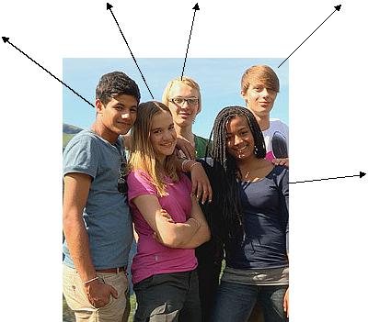
______________

______________

Fuente: (cf.) http://www.checkeins.de/durch-die-wildnis-startseite.html (06.05.2013)

3. Lengua en uso

- Mira la foto y completa el texto con las preposiciones del cuadro.

A veces hay más de una solución correcta, pero ¡ojo! tienes que utilizar CADA preposición del cuadro. (10 pp.)
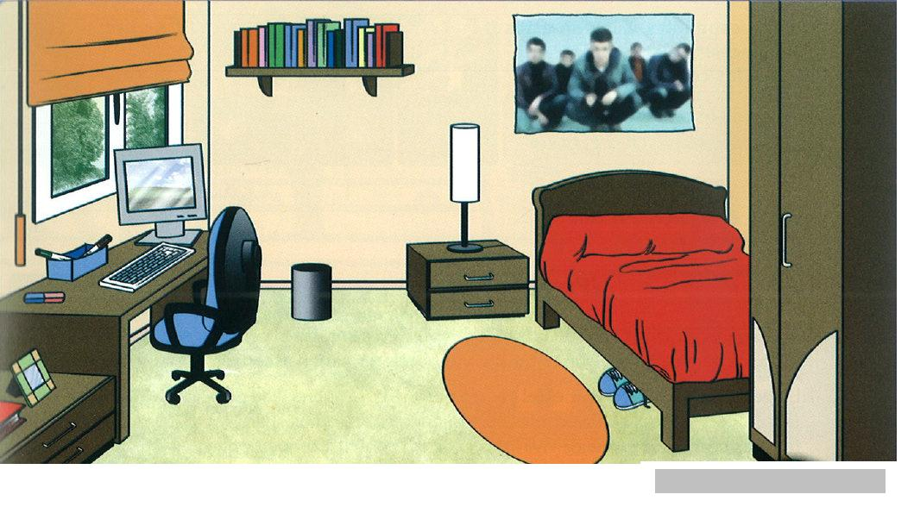

Fuente: Espacio joven, p.39
7

encima de | a la derecha de | al lado de | sobre | delante de | en
enfrente de | a la izquierda de | entre | debajo de | detrás de

- Los zapatos están ________________________ la cama.

- La mesita de noche está ________________________ la cama.

- La alfombra está ________________________ la cama y el escritorio.

- La ventana está ________________________ las persianas.

- Los bolígrafos están ________________________ la caja.

- La lámpara está ________________________ la mesita de noche.

- El borrador está ________________________ la caja.

- La mesita de noche está ________________________ la papelera.

- La silla está ________________________ del escritorio.

- La manta está ________________________ la cama.

3.2. a. Mira el mapa de Sudamérica y completa las frases. (4 pp.)

¿Qué tiempo hace hoy en ….?
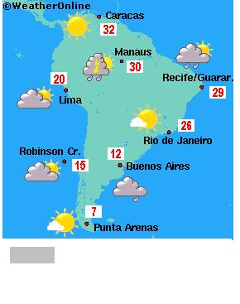
- En Recife …...................................................................

- En Manaus …...................................................................

¿Qué temperatura hace hoy en ….?

(¡Ojo! Escribe los números en palabras.)

c. En Punta Arenas …............................................................
 | Fuente:
d. En Rio de Janeiro …............................................................ | http://www.weatheronline.co.uk/S
 | outhAmerica.htm (20.04.2013)
8

b. Mira el mapa de la Antártida y completa las frases. (4 pp.)
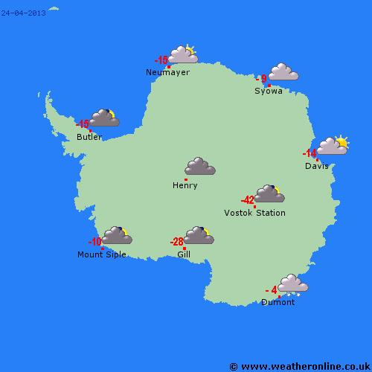

¿Qué tiempo va a hacer mañana en ….?

- En Dumont
- En Butler.................................................................................................

¿Qué temperatura va a hacer mañana en ….? (¡Ojo! Escribe los números en palabras.)

- En Davis …................................................

- En Mount Siple…...................................

Fuente:

http://www.weatheronline.co.uk/
Antarctica.htm (20.04. 2013)

3.3. Lee el texto sobre el camping Mediterráneo y completa con la forma adecuada del adjetivo: (6 pp.)

El camping Mediterráneo es un lugar (agradable) |  |  |  |  |  | . Está en una playa
(turístico) |  | pero bastante (tranquilo) |  |  |  |  |  | . Al lado del mar
 |  | no hace demasiado calor. Por suerte, cerca del
 |  | camping no hay muchas casas. Al lado del camping
 |  | hay una zona muy (interesante) |  |  |  |  |  | . Es
 |  | una zona muy húmeda donde |  |  |  | hay muchas aves
 |  | (grande) ______________ y muchas flores (hermoso)
 | ___________________.
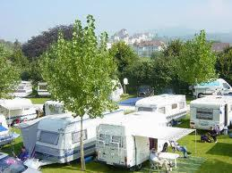
Fuente: http://rebecca.tessa.over-blog.de/ (20.04.2013)

9

4. Expresión escrita (20 pp.)

En verano, un chico español va a venir a pasar dos semanas en tu casa para hacer un intercambio de alumnos. En un correo electrónico a este alumno…
- te presentas a ti

- presentas a una persona de tu familia

- describes la habitación futura del chico español (menciona como mínimo 3 muebles y describe dónde están)

(80 palabras)

Fuente: http://www.trailblazerslimited.

co.uk/ (11.05. 2013)

alejandrogomez@hotmail.com

Saludos desde Austria

Querido Alejandro:
___________________________________________________________________________
___________________________________________________________________________
___________________________________________________________________________
___________________________________________________________________________
___________________________________________________________________________
___________________________________________________________________________
___________________________________________________________________________
___________________________________________________________________________
___________________________________________________________________________
¡Hasta luego!

Un saludo,

............................................................
..

6. CRITERIOS DE EVALUACIÓN Y PUNTUACIÓN

1. | Comprensión auditiva |  | 8
2. | Comprensión lectora |  | 10
3. | Lengua en uso |  | 24
 | 3.1 Preposiciones |  | 10
 | 3.2 Tiempo |  | 8
 | 3.3 Adjetivos |  | 6
4. | Expresión escrita |  | 20
 | Total |  | 62

 | Nota |  |  |  |  | Puntos
 |  | 1 |  |  |  |  | 62 - 56
 |  | 2 |  |  |  |  | 55 - 48
 |  | 3 |  |  |  |  | 47 - 40
 |  | 4 |  |  |  |  | 39 - 32
 |  | 5 |  |  |  |  |  | 31 - 0

11

  - SOLUCIONES & INFORMACIÓN SOBRE LA PUNTUACIÓN

- Comprensión auditiva (8 pp.): 2 puntos por respuesta correcta

- El padre de Nicolás es

a. bajo b. alto c. gordo

- El hermano de Nicolás tiene a. 5 años b. 8 años c. 15 años

- La hermana de Nicolás es a. alta y rubia

b. guapa y simpática c. gorda y morena

4. María

a. no tiene hermanos b. tiene un hermano c. tiene una hermana

Duración de la audición: 52 segundos (x2)

Texto de la audición: (N = Nicolás; M = María)

N: - Mira, María, mi familia.

- - ¿Quién es ese hombre?

- - Es mi padre y ella es mi madre. Es morena, igual que yo.

- - Sí, es verdad, tu padre es muy alto, ¿no?

- - Sí, y es pelirrojo como mi hermana.

- - ¿Tu hermana es ésta que lleva una camiseta azul? Es muy guapa.

- - Sí, y también es muy simpática.

- - ¿Y este niño?

- - Es mi hermano pequeño. Tiene cinco años.

- - Tiene el pelo rizado y es rubio. Sois los tres muy diferentes.

- - Sí, es cierto. Y tú, ¿cuántos hermanos tienes?

M: - No tengo hermanos, soy hija única.

12

- Comprensión lectora (10 pp.): 2 puntos por respuesta correcta
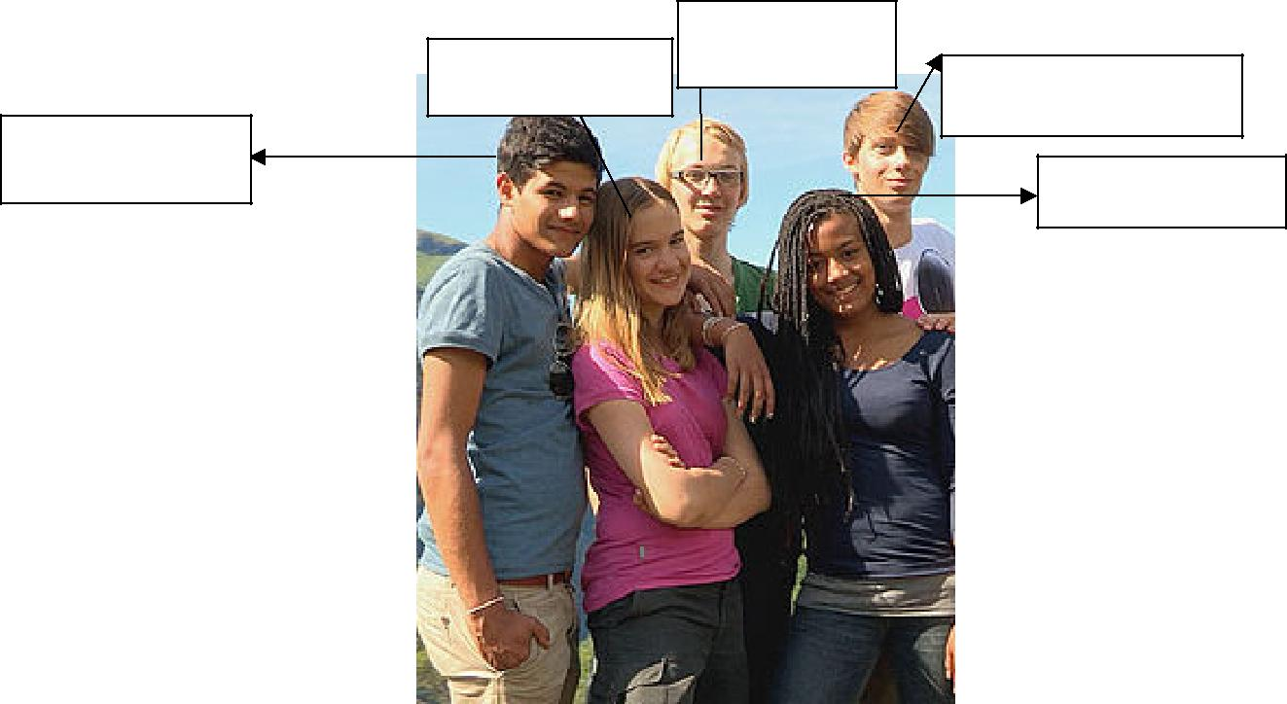

Rosa | David
 | Juan

José
Ana

Fuente: (cf.) http://www.checkeins.de/durch-die-wildnis-startseite.html (06.05.2013)

3. Lengua en uso

- 1 punto por frase/preposición correcta (10 pp. en total)

- Los zapatos están debajo de la cama.

- La mesita de noche está al lado de/a la izquierda de la cama.

- La alfombra está entre la cama y el escritorio.

- La ventana está detrás de las persianas.

- Los bolígrafos están en/dentro de la caja.

- La lámpara está sobre/encima de la mesita de noche.

- El borrador está a la izquierda de/al lado de la caja.

- La mesita de noche está a la derecha de/al lado de la papelera.

- La silla está delante/enfrente del escritorio.

- La manta está sobre/encima de la cama.

13

- 1 punto por frase correcta (8 pp. en total)

para C y D: medio punto si el vocabulario es correcto pero el número es incorrecto

- a. En Recife llueve.

  - En Manaus hace tormenta.

  - En Punta Arenas hace siete grados.

  - En Rio de Janeiro hace veintiséis grados.

- a. En Dumont va a nevar.

  - En Butler va a estar nublado/ haber nubes.

  - En Davis va a hacer catorce grados bajo cero.

  - En Mount Siple va a hacer diez grados bajo cero.

- 1 punto por adjetivo correcto (6 pp. en total)

El camping Mediterráneo es un lugar (agradable) agradable. Está en una playa (turístico) turística pero bastante (tranquilo) tranquila. Al lado del mar no hace demasiado calor. Por suerte, cerca del camping no hay muchas casas. Al lado del camping hay una zona muy (interesante) interesante. Es una zona muy húmeda donde hay muchas aves (grande) grandes y muchas flores (hermoso) hermosas.

- Puntuación de la expresión escrita (20 pp. en total)

Modelo del texto:

Querido Alejandro:

¿Qué tal? Me llamo Manuel, soy de Austria y tengo 14 años. Soy alto y delgado. Tengo los ojos verdes y el pelo rubio. Creo que soy simpático y divertido.

Vivo con mi madre en Salzburgo. Se llama Andrea y tiene 40 años. Es pequeña, tiene el pelo rizado y moreno y es un poco tímida.

Tu habitación futura es grande y muy bonita. A la izquierda hay una cama cómoda. Al lado de la cama está tu escritorio. También hay un armario.

¡Hasta luego!

Un saludo,

Manuel (82 palabras)

14

Adecuación a la |  |  |  |  | El texto incluye todas las informaciones necesarias del correo
tarea (finalidad/ |  |  |  |  |  | electrónico:
 | registro) |  |  |  |  |  |  | O | presentación del/de la escritor/a (nombre, edad, |  |  |  |  |  |  |  |  |  |  |  |  |  |  |  |  |  | 2
 |  |  |  |  |  |  |  |  | aspecto físico, carácter),
 |  |  |  |  |  |  |  |  | Si falta un aspecto requerido, se quitará medio punto
 |  |  |  |  |  |  |  | O | presentación de una persona de la familia (nombre, |  |  |  |  |  |  |  |  |  |  |  |  |  |  |  |  |  | 2
 |  |  |  |  |  |  |  |  | edad, aspecto físico, carácter)
 |  |  |  |  |  |  |  |  | Si falta un aspecto requerido, se quitará medio punto.
 |  |  |  |  |  |  |  |  |  |  |  |  |  |  |  |  |  |  |  |  |  |  |  |  |  |  | 2
 |  |  |  |  |  |  |  | O | descripción de la habitación |  |  |  |  |  |  |  | (se esperan al menos 3
 |  |  |  |  |  |  |  |  | muebles)
 |  |  |  |  |  |  |  |  | Si falta un mueble, se quitará medio punto, si no se
 |  |  |  |  |  |  |  |  | describen las posiciones de los muebles, se quitará
 |  |  |  |  |  |  |  |  | medio punto.
Coherencia y |  |  |  |  | El correo electrónico tiene una estructura clara |  |  |  |  |  |  |  |  |  |  |  |  |  |  |  | con
cohesión del |  |  |  |  |  |  |  | O | informaciones ordenadas |  |  |  |  |  |  |  |  |  |  |  |  |  |  |  |  |  | 1
 |  | texto |  |  |  |  |  |  |  |  |  |  |  |  |  |  |  |  |  |  |  |  |  |  |  |  | 1
 |  |  |  |  |  |  |  | O | El texto contiene conectores (y, también)
 | Variedad de |  |  |  |  |  | informaciones |  |  |  |  |  |  |  | sin repeticiones (p.e. |  |  | en |  |  |  | cuanto |  |  | a la
 |  | léxico |  |  |  |  |  |  |  |  |  |  |  |  |  |  |  |  |  |  |  |  |  |  |  |  | 2
 |  |  |  |  |  |  |  | descripción del autor del correo electrónico y del miembro
 |  |  |  |  |  |  |  | de la familia)
 | Corrección |  |  |  | uso correcto de la gramática |  |  |  |  |  |  |  |  |  |  |  |  |  |  |  |  |  |  |  |  |  | 8
 |  |  |  |  |  |  |  |  |  |  |  |  |  |  |  |  |  |  |  |  |  |  |  |  |  |  | 2
 |  |  |  |  |  | O concordancia entre los artículos, adjetivos y sustantivos
 |  |  |  |  |  |  |  | (los ojos verdes)
 |  |  |  |  |  |  |  |  |  |  |  |  |  |  |  |  |  |  |  |  |  |  |  |  |  |  | 2
 |  |  |  |  |  | O concordancia entre los verbos y los sujetos (soy alto)
 |  |  |  |  |  |  |  |  |  |  |  |  |  |  |  |  |  |  |  |  |  |  |  |  |  |  | 2
 |  |  |  |  |  | O conjugación correcta de los verbos (irregulares) (tener, ser,
 |  |  |  |  |  |  |  | estar, hay)
 |  |  |  |  |  |  |  |  |  |  |  |  |  |  |  |  |  |  |  |  |  |  |  |  |  |  | 2
 |  |  |  |  |  | O uso correcto de las preposiciones (de lugar)
 |  |  |  |  |  |  |  | Por cada |  |  |  |  |  |  | incorrección gramatical |  |  | se |  |  |  | quitará |  |  | medio
 |  |  |  |  |  |  |  |  | punto.
 |  |  |  |  | uso correcto de la ortografía + acentuación |  |  |  |  |  |  |  |  |  |  |  |  |  |  |  |  |  |  |  |  |  | 2
 |  |  |  |  |  |  |  |  |  |  |  |  |  |  |  |  |  |  |  |  |  |  |  |  |  |  | 20

15

8. FUENTES

Parte teórica:

Objetivos de la Unidad 1 (Encuentros)

http://cvc.cervantes.es/ensenanza/biblioteca_ele/marco/cvc_mer.pdf (30.04. 2013)

Referencia al plan de estudios

http://www.bmukk.gv.at/medienpool/11854/lp_ahs_os_lebende_fs.pdf (30.04.2013)

Parte práctica:

1. Comprensión auditiva

Cabeza Sánchez, María Carmen et al. Espacio joven. Nivel A1. Editorial Edinumen. Madrid: 2011,

  - 49, Nr. 4.

- Comprensión lectora

Imagen de http://www.checkeins.de/durch-die-wildnis-startseite.html/

(06.05.2013)

3. Lengua en uso

- Imagen “Mi dormitorio“: Cabeza Sánchez, María Carmen et al. Espacio joven. Nivel A1. Editorial Edinumen. Madrid: 2011, S. 39, Nr. 1.

- Imágenes de

  - http://www.weatheronline.co.uk/SouthAmerica.htm (20.04.2013)

  - http://www.weatheronline.co.uk/Antarctica.htm (20.04. 2013)

- Texto adaptado de http://cvc.cervantes.es/aula/lecturas/inicial/lectura_04/texto/ (17.04.2013)

Imagen de http://rebecca.tessa.over-blog.de/ (20.04.2013)

4. Expresión escrita

Imagen de http://www.trailblazerslimited.co.uk/ (11.05.2013)

16

